Муниципальное бюджетное дошкольное образовательное учреждение
«Детский сад №10 с. Октябрьское»

Утверждаю:
Заведующая детским садом _____________ Каргиева З.Б

Тематическое занятие
в старшей и подготовительной группе
«День космонавтики»
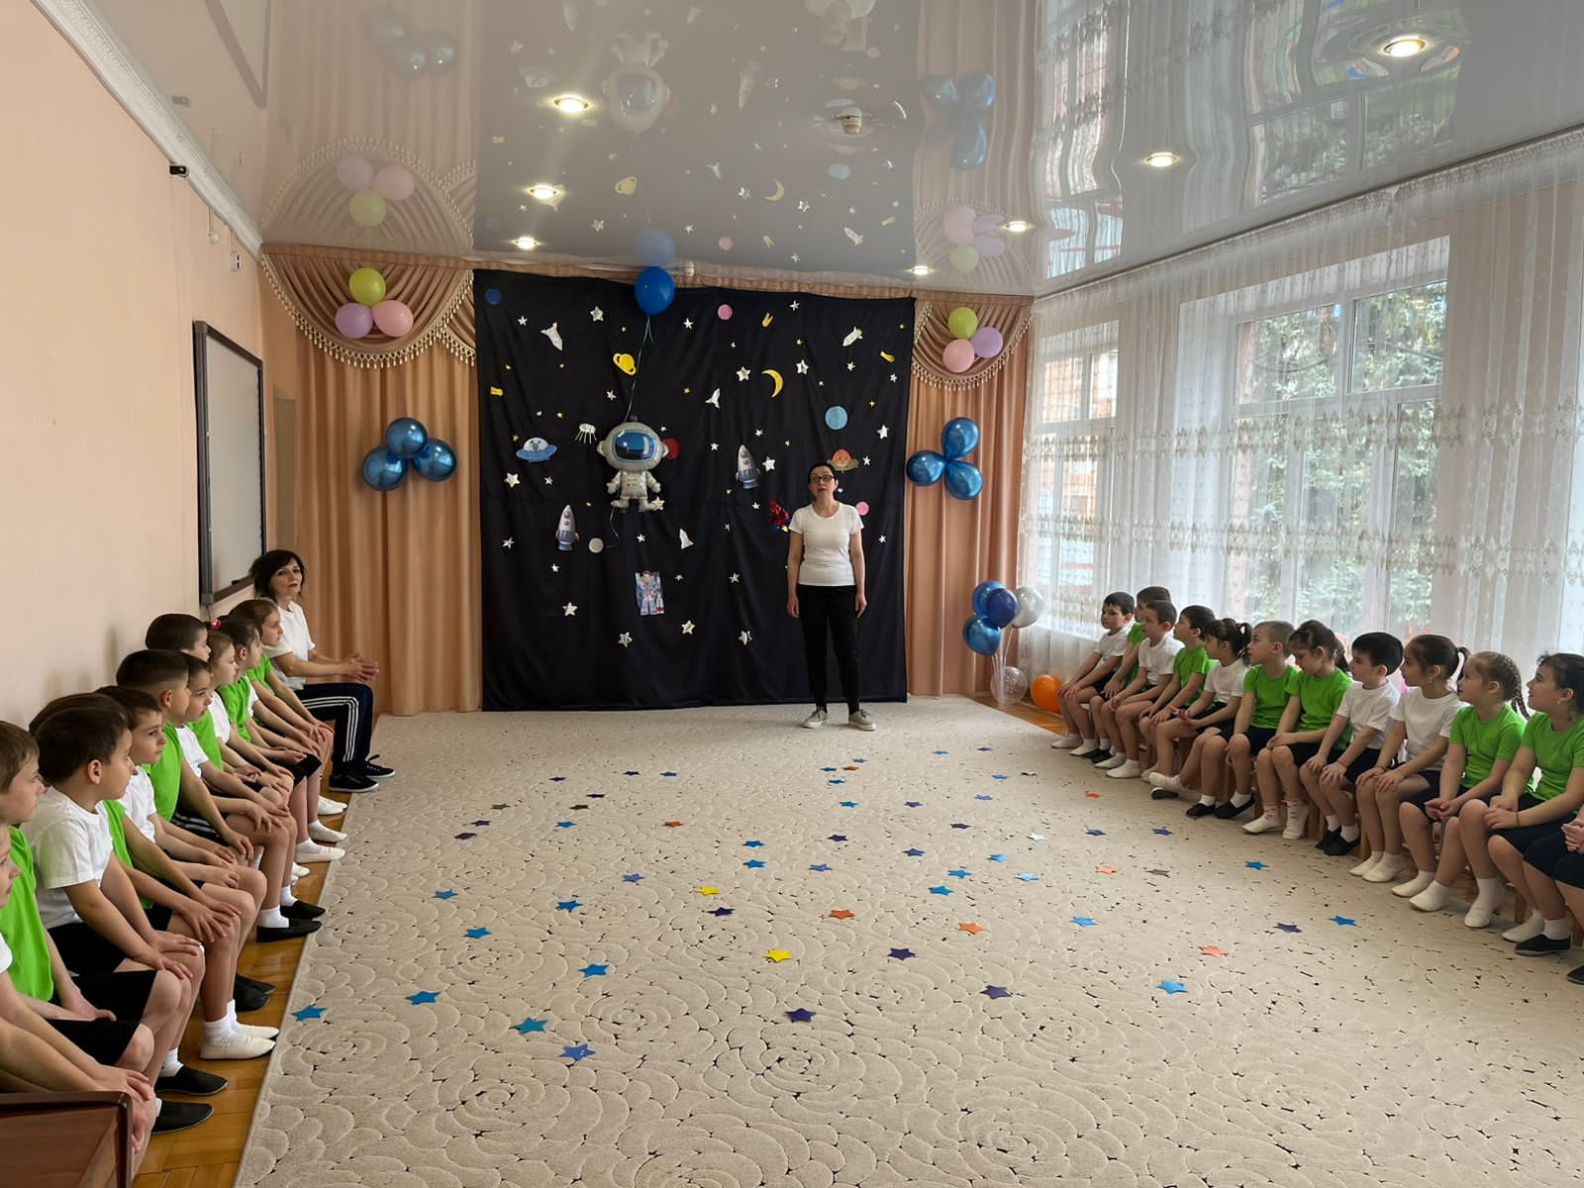

Воспитатель: Габуты Ш. А

Апрель 2023г.

Цель: Дать детям представление о космосе и космонавтах. Воспитывать уважение к героям космоса, желание быть похожими на них, развивать познавательные интересы у детей; побуждать к проявлению инициативы и любознательности с целью получения и закрепления знаний о космосе и космонавтах; воспитывать уважение к профессии космонавта, развивать воображение, фантазию, воспитывать гордость за свою страну.
Воспитывать любовь к планете, на которой живем, и бережное отношение к окружающему миру;

- Ребята, сегодня мы собрались в зале, чтобы отметить праздник – День Космонавтики.
- С давних времен люди стали думать над вопросами: «Что такое космос?
- Если жизнь на других планетах кроме планеты Земля?»
- И тогда советские учение и конструкторы создали первый космический
корабль «Восток».
- А вы знаете, кто самым первым отправился в космос?
- Прежде чем человек полетел в космос, там побывали животные.
- Первой в космос отправилась собака Лайка. К сожалению, Лайка не смогла вернуться на Землю, но она так помогла развитию космонавтики, что в Москве ей поставили памятник.

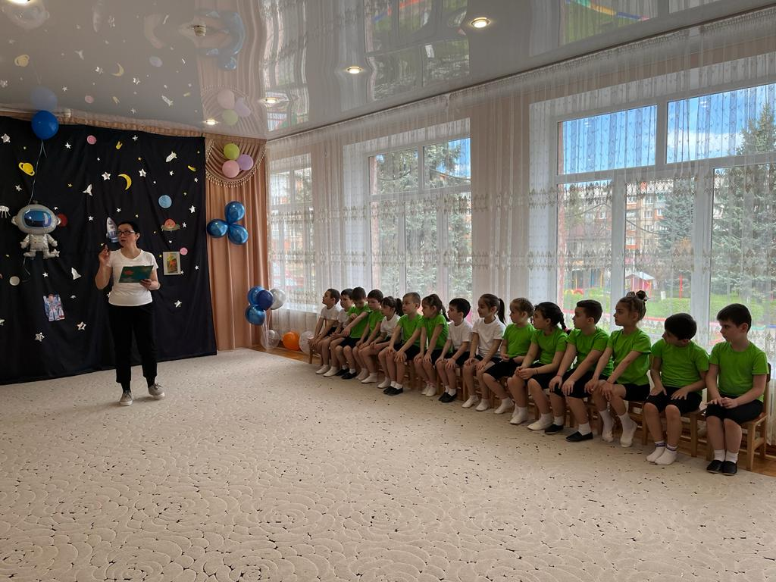

- Ребята, а кто из вас хотел бы отправиться в космос на ракете?
- Многие хотели бы полететь в космос. Скажите, а как называется человек, который совершает полет на космическом корабле?
- Правильно – это космонавт. А первым человеком, который полетел в космос и стал космонавтом, был Юрий Гагарин. Он поднялся очень высоко над Землёй, так высоко, что и на самолёте туда не долететь. Гагарин летел на космическом корабле. Таких лётчиков называют лётчиками космонавтами.
Именно,12 апреля 1961 года планету потрясла неожиданная весть: «Человек в космосе! Русский, советский!» Многовековая мечта людей о полете к звездам сбылась и первым космонавтом Земли, стал Юрий Алексеевич Гагарин. Полет длился 108 минут. Корабль Гагарина «Восток», совершил всего один виток вокруг Земли. Но для человечества эти минуты ознаменовали наступление эры пилотируемых космических полетов. За подвиг Юрия Гагарина наградили званием Героя Советского Союза. Первого космонавта планеты хотел видеть весь мир. Гагарин посетил десятки стран. Везде его встречали с восторгом. Юрий Алексеевич Гагарин совершил подвиг, которым гордится наша страна, весь наш народ.
- Теперь наша страна отмечает этот праздник 12 апреля, в день, когда для всего человечества наступила эра полетов в космос.
- В космос летали не только мужчины. Первая женщина, которая полетела в космос, была Валентина Терешкова.
- И еще хочу показать вам иллюстрации, на которых изображены первые космические корабли - «Восход» и «Союз».
- Ребята, как вы думаете, какими качествами должен обладать космонавт?
- «Быть космонавтом – это не только почётно, это и очень трудно. Надо быть смелым, решительным, настойчивым, добрым, отзывчивым, надо много знать, и тогда тебя будут уважать и любить. И эти качества космонавты воспитывают у себя с детства.
- А теперь давайте с вами посмотрим на глобус. Глобус это макет нашей планеты.
- Какой формы наша планета?
- Что означает на глобусе – голубой, желтый и зеленый цвета.
- А что же видят еще космонавты в космосе?
Игра: «Кто больше звезд соберет»

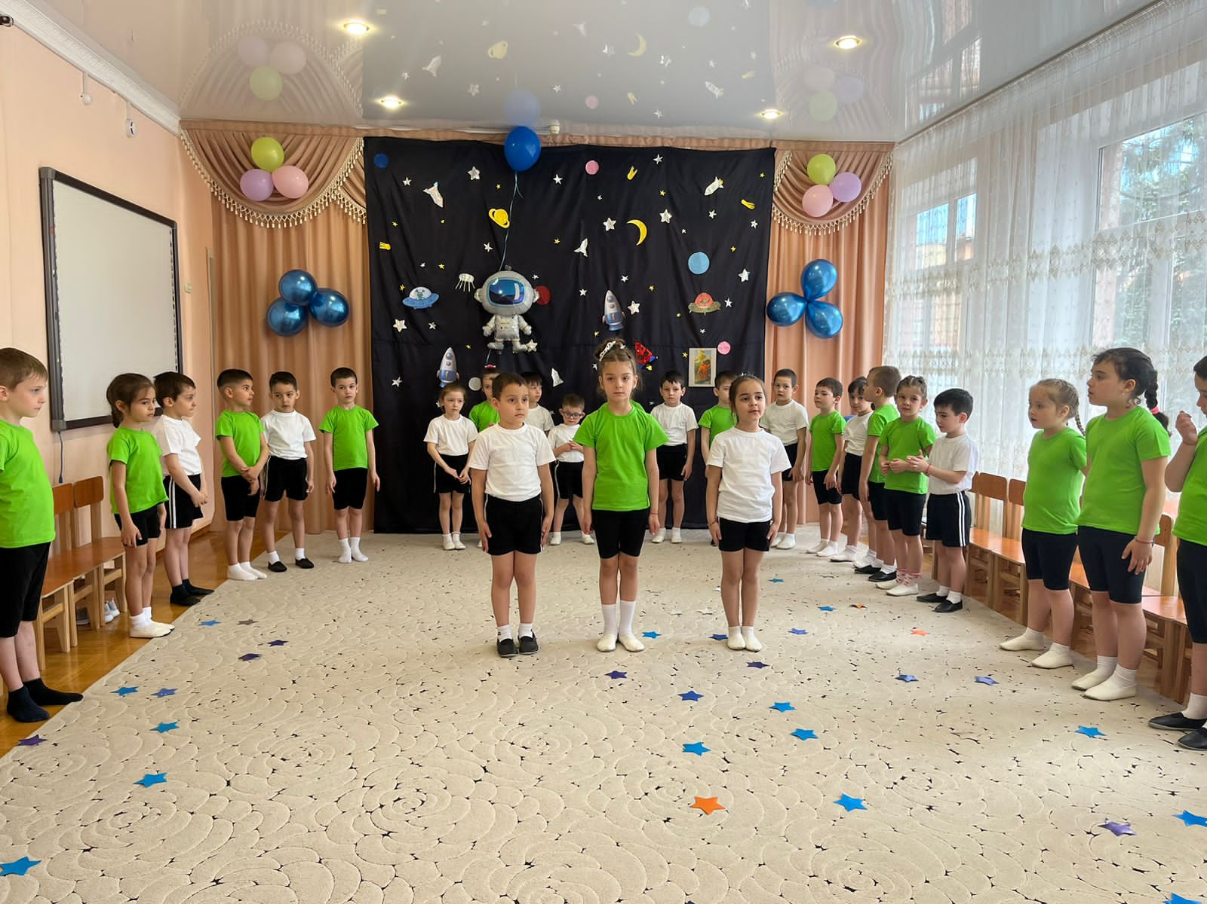

Игра «Космонавты видят …»
-Чтобы в космос слетать, нужно многое знать! Сейчас я проверю, что вы знаете о космосе. Отгадайте загадки:
1. В небе виден жёлтый круг,
И лучи, как нити.
Вертится Земля вокруг,
Словно на магните.
Хоть пока я и не стар,
Но уже учёный –
Знаю, то – не круг, а шар,
Сильно раскалённый. (Солнце).
2. Человек сидит в ракете.
Смело в небо он летит,
И на нас в своём скафандре
Он из космоса глядит. (Космонавт).
3. В космосе нет сковородки,
И кастрюли тоже нет.
Тут и каша, и селёдка,
И борщи, и винегрет –
Расфасованы, как крем!
Космонавтом буду.
Из чего-то я поем,
Вовсе без посуды. (Из тюбиков).
4. В синем небе огонёк,
Всё внимание привлёк,
Он вокруг земли летает,
Нам приветы посылает. (Спутник).
-Молодцы! Вы уже много знаете о космосе!
Игра «Кто быстрее соберет ракету»
- Я вам предлагаю выложить ракету из геометрических фигур? Посмотрите внимательно и скажите, из каких геометрических фигур вы составили ракету?

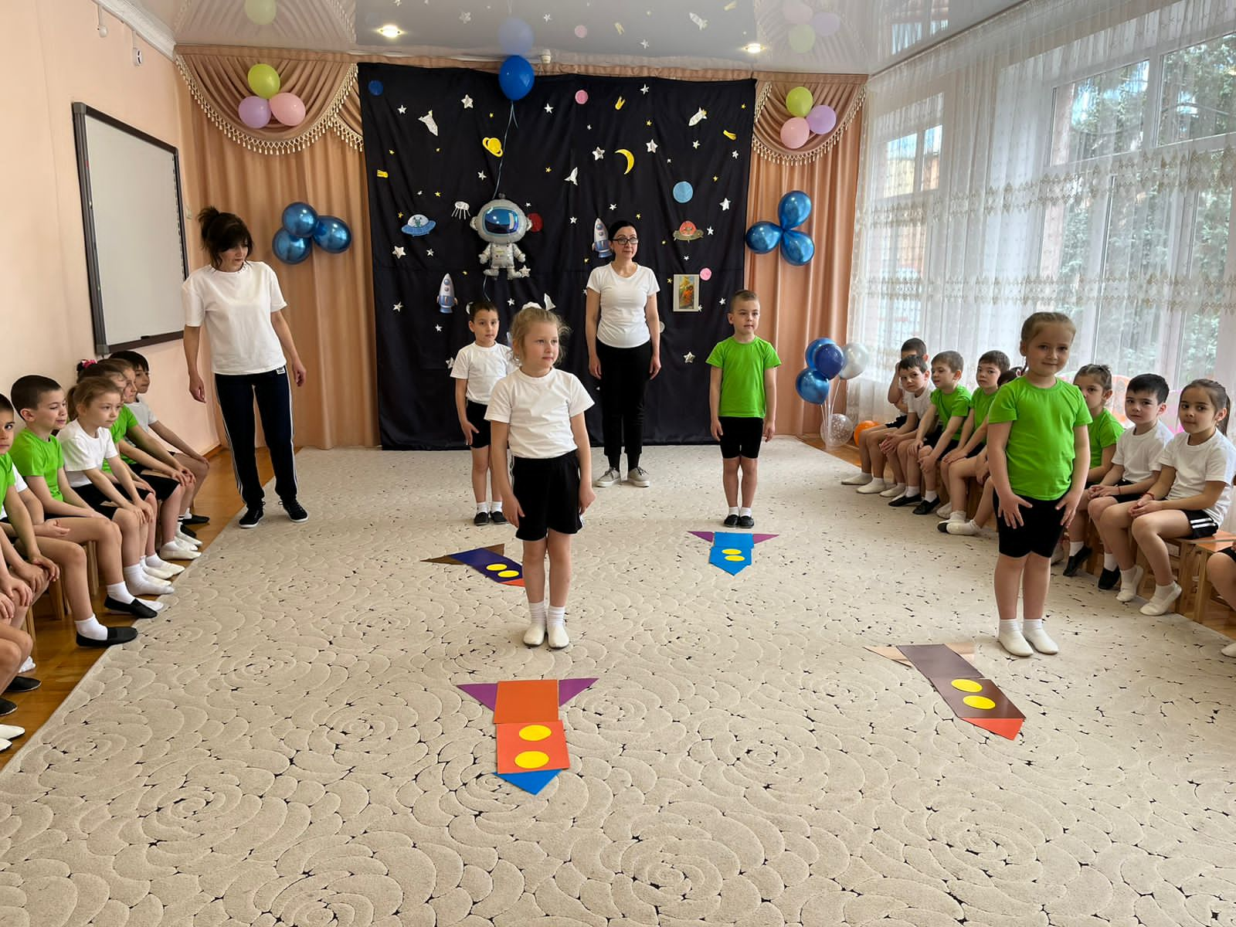
Фонопедическое упражнение «Ракеты»
Проверяем топливо дети произносят «ш-ш-ш»
Открываем и закрываем люк «глиссандо» вверх-вниз на «а»
Проверяем радио произносят короткие и острые звуки «у»
Включаем двигатель звук «р» и вращают кулачками
Игра: «Ждут нас быстрые ракеты»
По залу раскладываются обручи-ракеты. По количеству их на несколько штук меньше, чем играющих. Дети берутся за руки и идут по кругу со словами:
- Ждут нас быстрые ракеты
Для полёта на планеты.
На какую захотим,
На такую полетим!
Но в игре один секрет:
Опоздавшим места нет!
После последних слов дети разбегаются и занимают места в «ракетах» и принимают разные космические позы. Те, кому не досталось места в ракете, выбирают самые интересные и красивые позы космонавтов.

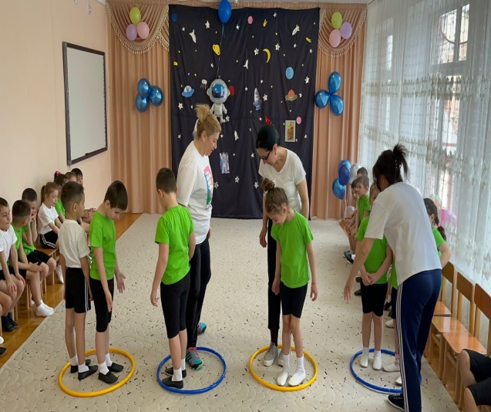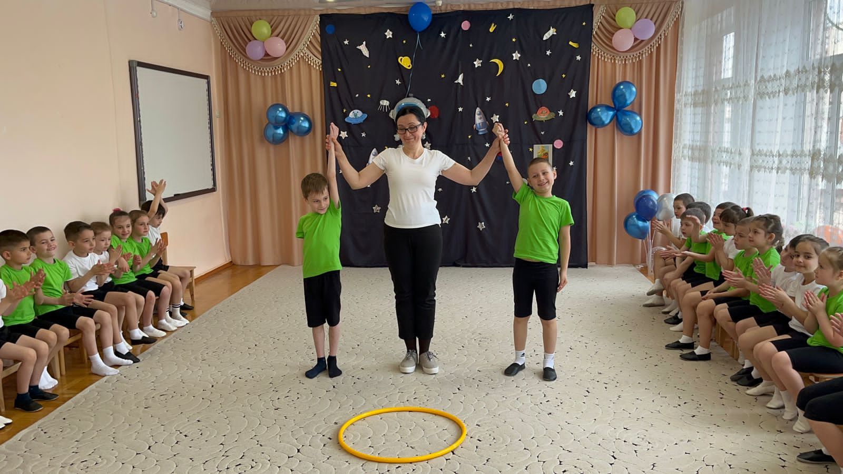

Игра: «Невесомость»
Дети свободно располагаются в зале, делают «ласточку» и стоят как можно дольше. Дети, вставшие на вторую ногу, садятся на места. Выигрывает ребенок, простоявший на одной ноге дольше всех.
Игра: «Космостарт»
Дети располагаются на одной стороне площадки, возле них — пустые корзинки. На другой стороне находится корзинки с «метеоритами» (мячами). Дети бегут одновременно каждый к своей корзинке берут «метеорит», зажимают его между ног и возвращаются, обратно прыгая, кладут его в свою корзинку, затем снова бегут за другими «метеоритом». Игра продолжается до тех пор, пока не перенесут все «метеориты». Кто сделает это раньше, тот и выиграл.

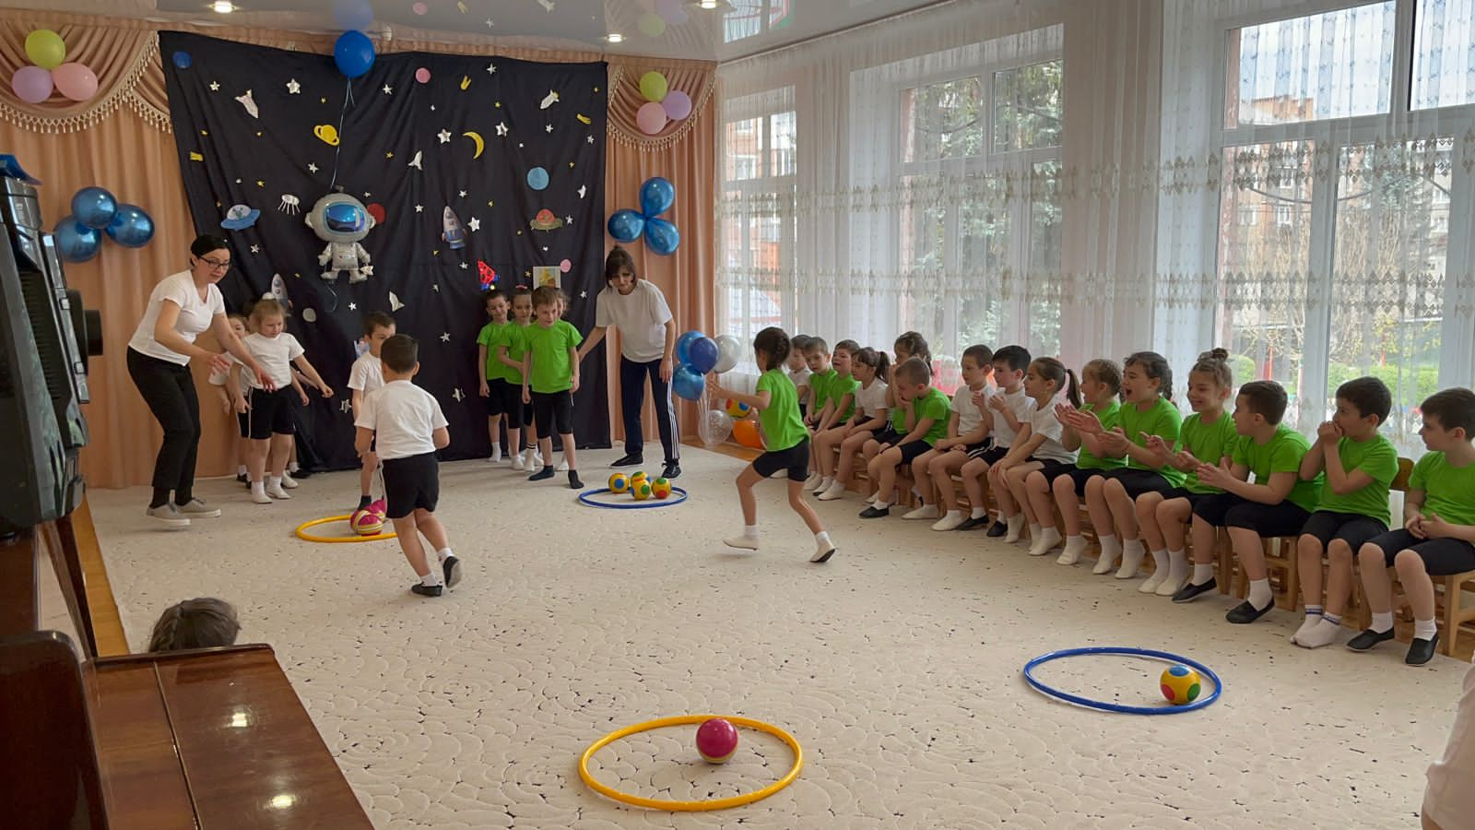

Время мчится, будто птица, и, наверно, в добрый час,
Космонавтом сильным, смелым станет кто-нибудь из вас.
Ждут вас быстрые ракеты для полета на планеты,
Стоит только захотеть, чтобы к звёздам полететь!
Вы успешно прошли все испытания космонавтов.
Но ещё многому предстоит научиться, многое узнать!
А наше занятие подошло к концу! До свиданья!

